Кто имеет право на две пенсии

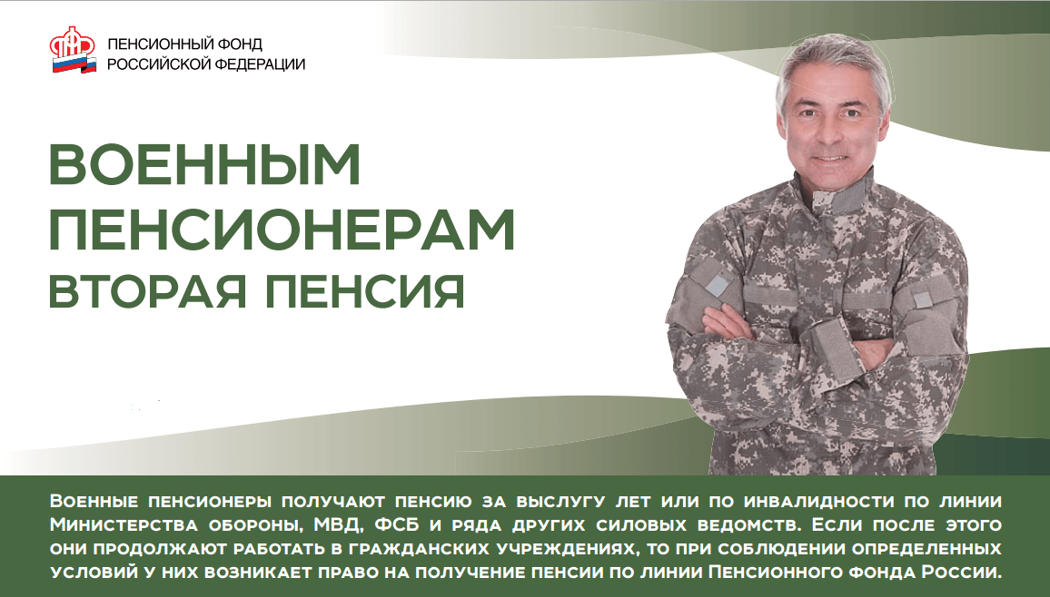
Бывшие военнослужащие могут получать не только военную, но и "гражданскую" пенсию. Клиентская служба (на правах отдела) в Муслюмовском районе напоминает, что бывшие военнослужащие могут получить и "гражданскую" пенсию. Получателями страховой пенсии могут быть сотрудники Министерства обороны, УВД, ФСБ, Федеральной службы исполнения наказаний, Федеральной службы наркоконтроля, таможенных органов, прокуратуры.
Чтобы получать страховую пенсию по старости, военный пенсионер должен быть зарегистрирован в системе обязательного пенсионного страхования - тогда ПФР сможет учесть страховые взносы, уплаченные за работника его работодателем. Ещё одно условие получения "гражданской пенсии" - наличие минимальных страхового стажа и накопленных индивидуальных пенсионных коэффициентов. В 2021 году величина стажа составляет 12 лет, а к 2024 году - 15 лет. Коэффициентов в нынешнем году требуется 21, а к 2025 году их сумма вырастет до 30 коэффициентов.
При соблюдении всех условий страховая пенсия будет назначена после достижения пенсионного возраста. Во втором полугодии 2021 года пенсия по старости будет назначаться мужчинам, достигшим возраста 61,5 года, и женщинам достигшим 56,5.
К страховой пенсии военным пенсионерам не устанавливается фиксированная выплата: размер пенсии зависит только от продолжительности "гражданского" стажа, размера заработной платы до 1 января 2002 года и суммы страховых взносов, поступивших в Пенсионный фонд после указанной даты.
Заявление о назначении пенсии можно подать в территориальном органе ПФР или дистанционно - через "Личный кабинет гражданина" на официальном сайте Пенсионного фонда или портале государственных и муниципальных услуг.
Страховая пенсия бывших военных ежегодно индексируется государством одновременно со страховыми пенсиями всех граждан. С 1 января 2021 года она повышена на 6,3%.

